20200314德明健身有话说快手直播晚之破解手心的秘密之二
整理：广东天使
师：刚才又跟春春聊了啥？
水之源：聊我们最近特别棒的手诊。大家都觉得好神，其实对我们已经开始学习的人觉得也不是很神，因为本来世界就是这样的，它就是一种全息的展现，只不过大家不知道而已。
师：想知道背后的道理吗？这东西不科学呀，西医不老说中医不科学吗？为什么咱们能说准，但是这东西不科学，这就说明一个问题，科学并不是检测一切真理的唯一标准，甚至科学跟真理相差很远，科学解释不了的自然现象不一定不应该存在的。科学才发展几百年，100年前的科学解释不了现在的科学，难道你说现在的科学不科学？同样100年后的科学，可能比现在的科学还要科学，现在的科学解释不了100年之后的科学，难道100年之后的科学不科学？科学的局限性非常大，我们不要用科学来界定判定一个事物它是否合理，我们要用更加开放的历史眼光看待目前的科学学。科学学只是认识自然方法中的一个，他不应该处在垄断地位，或者成为检验一切的标准。它只是我们自然的方法之一，它不应该处在垄断地位，也不应该成为检验其他所有方法的方法。科学学它是一门学科，而不是检验真理的标准，你不能说科学证明不了的就不科学，它就不存在，他就不合理，他就不对。
现在咱们看了这次中医对治疗冠状病毒疗效极为明显，老百姓凡是接触的全都认识到了，包括那些黑中医的吃了中药缓解的。这不讲什么科学不科学，疗效是检验一种医学是否正确的标准。科学在某种程度上来讲，已经阻碍了我们继续向前探索未知世界上的绊脚石了。他某一方面可能之前推动了医学的进步，但是他也阻碍了一些医学的进步的，就像原先的起义者变成了独裁者一样，所以我们一定要开放的看待一切问题。我们探索真理，探索自然的方法各异，不应该去把自己的方法强加给别人，每个人都有独立思考、独立解决问题的机会和权利，百花齐放，百家争鸣嘛。但是现在不是这样，这几十年一再论证敲打中医到底科学不科学，要把中医淘汰出医学的范畴内，我们英明的国家领导人挽救了中医，挽救了5000年来为我们一直默默服务，有独特性的医疗方法。
同样手诊它不科学，本身它就不科学，因为科学解释不了它，那么为什么我们能看准，这涉及到着人体生命学的一大秘密。这个秘密就是全息，什么叫全息？就是你身体的特点，在你身体的任何部位都有所表现，这是远远高于现在西方医学对人体的认识。上次我讲过像一杯水一样，放入盐之后整杯水都是咸的，你尝任何一点都是咸的，它都反映这杯水的全貌。像一杯热水一样，你喝任何一个地方它都有一定温度，你只要搅均匀了都是一定温度，这个就是全息。我们手诊是全息，面相是全息，脚下是全息，耳下是全息，包括我们相背、相腹、相腿、相手臂、都是全息，关键你会看不会看，我们之所以拿出手要给大家看主要图个方便，我拿什么都能看，包括舌诊都能看，没有不能看。你们这些日子如果坚持跟春春手诊应该能够体会到了，准确的不可思议。有个小朋友说春春上次怎么算她家庭有矛盾，而且还算得非常准，这不是算命吗，这个我稍微解释一下。全息不仅体现在身体健康上是全息，关于你的家庭，你的人生走向都是全息，这个是超时空的，西医说这不科学，我们先把科学不科学放一边，准就行。中国人最实用了，你有效就行，有用就行，早就把什么科学不科学抛脑后了，你不要拿科学的枷锁套住。
水之源: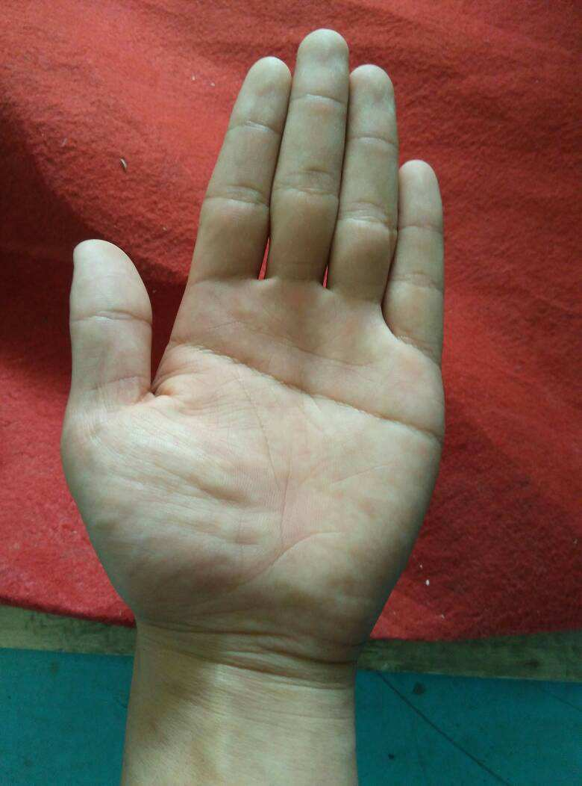
师：一般断掌的人做事决心横，没有回旋余地。断掌人倔、心狠，做事横，人生命运容易多事儿，做事做绝。
水之源：有人问能不能做大事？
师：断掌是否能做成大事，还要参合着手掌的其他方面来看。断掌的人做事没有回旋余地，做事做绝，直来直去，为人狠，我只能这样说。一般中国传统的手相学来看这种命一般都不好，都不提倡断掌，而且这个人还有个问题，你看他这断掌中间有个岛型纹，能看出来吗？
水之源：我看到了，几乎就是在中指的下面往下走到断掌的位置。
师：心胃不好，心胃有结，心里有疙瘩。命运多舛，这倒是真的，不容易有人帮，啥都是自己一肩挑。
水之源：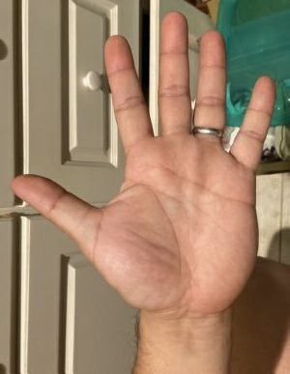
师：她主要的一个症状就有呼吸暂停症，她主要的问题就是中间的地方发青，同时食指和中指下边有一条调索突起。你看她劳宫中间发青，劳宫是代表心，憋住了，不能自主呼吸了，你知道吗？你们快看看自己的手劳宫这个地方是不是发青了，有没有异常？她这个很明显的，那个地方就是心经心脉被压住了，不顺，39岁就这样，以后心脏病妥妥的。你们谁有劳宫那发青了的，就中间那一块，发青发白都算，那地方不过血，你知道吗？按理说那个地方应该是润泽的，舒缓的。心脏不好的，胸闷气短、胃部不适、心口难受，一般那个地方颜色都不正常。像刚才断掌的有岛形纹，还有那种鼓出来一块的，这些东西你都要小心了，以后妥妥的是心脏病找到了。为什么那么多人到中年心脏不好，你看看劳宫附近发青、发暗、发黑、有包、有岛形纹，就妥妥的，现在种子已经种下了。这东西都是未雨绸缪的，你要不想办法解决，不采取实际行动去解决，掉坑里是迟早的。
随着年龄的衰老，人身体肯定越来越差，为什么有的人他长寿，有的人健康。有的人很早就不行了，有这毛病的那毛病，那一是基因带的，二是身体的全息都表现出来，在这个坑边缘来回徘徊的，左摇右摆的都掉坑里，走两下都掉进去了。发白、发青、发紫、有岛形纹、叉形纹、有淤包鼓起来的，这都是有大问题。你想想自己心口舒服不舒服？像不像东西有东西压着？胸闷不胸闷？喘气、老叹气、老气不够用、吃饭堵的不香，天天嗳气，有的可能表现不是在心脏，但是迟早，他慢慢的压迫。你现在还能代偿，现在年轻可以还能撑得住，他越压越死，越压越紧，最后把心脏大血管冠状动脉给压住之后，你就蹬蹬了。有的小孩几岁就爱叹气，为啥会叹气，小孩也没有愁事，怎么会没事长出一口气？肯定有山根青，鼻子根部发青，眼底发青，妥妥的都压住了心口这个地方，劳宫这里压住，所以老爱干这个。有的人就呼吸表浅，呼吸半天，然后没有了，要不是呼吸阻断症，停一会自己反应过来，赶紧来一口，好多这种人。
青花鱼：劳宫有颗痣。
师：这都是基因带的，有痣表示筋深层次的那个地方就心区有经脉异常，如果检查有可能检查出血管曲曲，或者是有血管瘤等等，反正那地方不正常。
雨荷：没说几句话老是吸气。
师：这都是有问题，就心肺压住了，它不顺就老吸气。这就是黄帝内经说的说话息有音，就呼吸的时候有声音，尤其老人，都是心肺不利，就是不顺，都是被压住。
水之源：岛形纹其实是非常小的，它在主线的中间或者主线中稍微有一点的弧度，跟主线形成了一个闭合，它其实本身也是非常小，不是想象中这么大的一个岛。
师：这个岛形纹可真不是好东西，天地人三条线要有岛形纹，主有重大疾病。
水之源：大家看一下，刚才老师说有岛形纹，就是断掌纹中指下面那条主线上面，其实挺小的一点点，但它就形成了岛形纹。
师：岛形纹越深、越大，这个疾病就越严重。看到没有，那个断掌中间的岛形纹，漂漂亮亮的，正正经经的放在中间。我发现中医真是窝囊，西医老质疑中医科学不科学，中医老去解释我科学，我太科学了，你可千万别给我做掉。总是不知道反击西医科学不科学，要是我就反击，我不会自证清白，先让他们西医自证一下科学，让他证明一下他是否更接近真理，你先证明证明。说中医是经验科学，西医不是经验科学，目前我们认知所有的探索真理的方法都是经验科学。他们科学也是经验，科学也是不断的摸索，它也是归纳法，任何的逻辑推理都是归纳法。
水之源：我觉得应该他们有一个命题，他们也没有证明为什么1+1=2，这个问题他们没有证明的。
师：就像两条平行线永远不相交一样，你怎么能证明它永远不相交？你画够了吗？无形大，什么叫无形大？你画到宇宙边缘去，它相交不相交？所以说它这个也是归纳，它是由几条公理推出来的。两点的直线距离最短是线段，这是数学模型的几何学，你怎么能证明两点最短的距离是直线？这是公理，这从来没有推出来过，不需要证明的叫公理，这就是假说，就是大家都默认了是这么回事，你怎么就能默认就这么回事？现在时空是可以扭曲的，如果时空一旦扭曲，有扭曲的可能，那么两点之间最短的距离就不是直线了，那么两点之间知道最短的距离是直线和线段，这个公理就不成立了，在俄国有一个科学家，他通过反推法证明两条平行线可能相交。这些东西都站在公理，而不是站在逻辑角度上，是人们想当然认为在沙子的基础上，在雷达上基础上的时候再推说1+1=2，2+2=4，4+4=8，而最开始的1+1他就没有去证明。所以说科学它并不是逻辑的，他也是经验和归纳法，它也是有限的，就最开始的、最基本的逻辑体系和科学体系就归纳法和想当然的假说。任何事物产生都有好处和坏处，像坏人一样，坏人也有好的地方，他爱他自己孩子。我们只是想说说西医并不能代表真理去对其他的探索真理的方法进行审判，它不是唯一的标准，它不应该处在垄断地位上去以此其矢的去审判别人。
水之源：其实就跟我们做事一样的，任何事都是有两面性，你不能只看一面，然后用你的想法去说应该这样应该那样，其实西医就是这种西方思维，它完全是用他的那种世界去垄断别人。
水之源：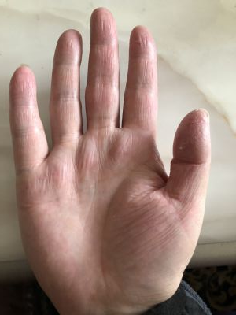
师：这哥们42岁，男1米63，浙江人。这个人坐办公室，压力较大，他持续半年心口不适，双手无力，从去年年底开始感觉心口处不适，同时双手无力，严重时胸口突突的跳的感觉。很简单了，能看出来吧，这个就是全息，前一张我们看了她心口有问题，表现在劳宫穴，这个又是心口有问题，又是表现在劳宫穴上面，是不是明显的一块青了，你看里头发青的血管都隐隐出现了，而且我从他的舌象和其他的照片，也明显的捕捉到了他心脏的问题，你看这不是全息吗？都对上了，同样的病症，同样的位置，同样的问题，明白了吧？
水之源：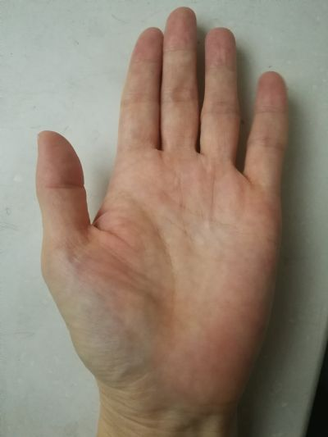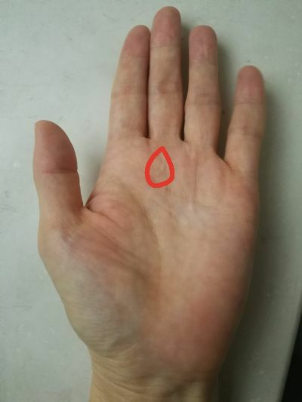
师：这个是女，45岁，办公室久坐一族，写东西，用电脑多，跟这些都对上。仔细看就发现她中指的下部有一个小米粒，她有鼻炎、异物感、嗓子痒、咳嗽、胃胀、便秘、便溏，而且还有哮喘，咽部异物感还存在，尤其是咽东西，两鼻子发干、以白痰为主带黄痰，等等一堆，诊断为变异性哮喘，你就看这个小米粒是不是妥妥应在鼻咽部？
人身体五脏六腑，各个器官都会全息的对应在你的手掌上，那么具体哪儿对哪儿，就需要你就不断的摸索，凭经验、凭传承去找到，同时所有部位又是有机联系的，你又不能一个一个分割式、分列式的去断。乱分打成多少小格，每一个格代表什么，这样走就西医化，不断的分科，医学最难解决的问题现在就是分科太多，科与科之间不能融会贯通，知道这科的人不知道那科，这不是成问题了吗？对于你来说手脚身体任何部分你都能如实感知这叫整体，你能说都能分裂了吗？不能分裂，一分裂就走向了真理的反面，也不是完全不分科，适当分科整体协同。我们不需要把身体从上到下给检查一遍，你只要把手伸出来，听几堂课你就知道真假的，有人说太准了，这是不是有托？咱们内部人都知道没有一个托，没必要整托，看的这么清楚干嘛整托，咱们能看出你的问题，也能解决你的问题咱们。
为啥创立德明健身？就是解决你这些问题，抻抻拽拽，做各种对十二经脉的练习，把经脉调达通畅，各个能量场，上焦能量场、中焦能量场、下焦能量场，整个的肩部能量场、胯部能量场，把这些能量场和十二经脉能量场，还有几个能量中枢都搞通了之后，你会奇迹般的发现手掌开始变化。不仅手掌，你的所有东西是全息的，都开始变化，面相变得越来越好看了，咱们好多都是变得越来越好看。五脏六腑各能量调顺之后，面相马上就转好，五官端正、眉目舒展，搞啥美容都不如参加咱们德明健身，气场调顺了，五官自然舒展好看。头发会变得非常好，非常柔顺，还是用什么飘柔、海飞丝宝洁那套东西，都是化学品，抹上之后他顺滑，打的都是柔滑剂，像给你头发上抹点肥皂一样的，那不一样顺滑，对头发都有害的。
听众：大鱼际散纹多，它代表了什么呢？
春春：纹其实它相当于是不平整，相当于是有了阻隔了，有了阻隔了它就会有纹路出来，纹路有横向有纵向的。一般大鱼际什么情况下纵纹比较多？就是不饱满的情况下，干瘪的情况下。一般这种人他肠胃都不好，肠胃比较弱，气机顶不过来，相当于气塌了以后，就跟纸一样他自然皱起来了。我原来大鱼际的地方也是特别的纹路，但是现在局部都已经全部顶起来了，还有局部的部位没顶起来。发青其实也是这个问题，发青里头也是有瘀滞的问题。
师：大鱼际代表肠胃，如果横纹多，尤其中间有很深刻的横纹，代表你的腹部里面的大脘膜、小脘膜和肠细膜，这些东西粘连阻滞得非常严重。从西医角度来讲大脘膜、小脘膜、肠细膜粘连组织过多，导致出现了这么多横纹。
水之源：我想问一下生命线怎么看我们的健康呢？
师：生命线一般是粗、深、顺溜为好，如果过于浅，不顺，岛形纹、分叉、细碎，主一生身体不好，没个好，除非你知道怎么办，不然的话没搞。知道啥叫生命线？就是靠近大鱼际最外侧的那弧形线，如果是比较浅、短、细碎、分叉，中间岛形纹，甚至中间断了，都主身体不健康，出现这个那个的问题。尤其是岛形纹和断，流年走到那一年的时候一定身体要大病症，到那一年你明显变弱。如果岛形纹那年容易得癌症，如果是断就容易突发性事件，一下可能就over了。
听众：能接上吗？
师：得看看有没有保护。如果是特别细，主一生身体非常弱。
水之源：看生命线一般从下往上看是吧？比如说我们出生，或者年轻的时候应该在下面，是吗？它是一个树根一样，你要从下往上看，是吧？
师：从虎口那位置开始看，从虎口往下走，根部是七八十岁，你如果根部没了，那你也就活七八十岁，如果在上面更短，你可能活五六十岁，六七十岁可能就会有问题，但寿命不一定完全看生命线。如果生命线的拐完美的把整个大鱼际都包上，并且已经是延伸到你的腕部，那就有长寿基因，但是如果中间断了，那就坏了，你可能闯不过去了，本来能活80岁的，突然一下中间断了，这东西你能不能大难不死，那就看你的造化。
水之源：两只手不一样看哪只，老师？
师：两只手不一样，那掺和着看，男左女右。
水之源：还真是男左女右？
师：那必须的。
水之源：那我这左手代表了谁呢？
师：也是代表你的另一个信息体，人是两个对称的信息体的合体，一个主强，一个主弱，一个是从，一个是主的关系。为啥有些人是两个性格，表现出双子座的两个性格，就是由于他主次不清楚、不清晰，一会这个，一会那，双向人格。
春春：身体越来越好这些都会变。
师：都会变，身体越来越好这些都会变的，你练德明下焦练通了之后，生命线会增长的，他们好些人都增长了，断了能接上，岛形纹能去除，但是你拿着小刀在你手上刻那可不行，哈哈。五脏六腑里层经脉系统变化之后，这些都能改变。

